Вариант 36

Условия задачи:

Ставка рефинансирования ЦБ -8,75%

Прогноз инфляции на текущий год -8%

Безрисковая ставка -8%

Ставка налога на прибыль -20%

Собственный акционерный капитал 40% от общего

Стоимость СК (дивиденды) -20%

Краткосрочный кредит 60%

Стоимость ЗК (процент кредита) -15%

|  |  |  |  |  |  |  |  |  |  |  |  |  |  |
| --- | --- | --- | --- | --- | --- | --- | --- | --- | --- | --- | --- | --- | --- |
| Год | | | 0 | 1 | | 2 | | | 3 | | 4 | | 5 |
| Инвестиции (I) т.руб. | | | -65 | -80 | | -110 | | |  | |  | |  |
| В.т.ч. | I’ | | 65 | 68,96 | | 81,73 | | |  | |  | |  |
| СК (40%) | | | 26 | 80 | | 110 | |  | | |  |  | |
| ЗК (60%) –краткосрочный кредит | | | 39 | 0 | | 0 | |  | | |  |  | |
| Выручка (т.руб.) | |  | |  | 120 | | 170 | | | 205 | | 240 | |
| Процент по кредиту (15%) | |  | | 5,85 |  | |  | | |  | |  | |
| Налог на прибыль | |  | |  | 20% | | 20% | | | 20% | | 20% | |
| Амортизация | | (65+80+110)*15%=38,25 т.руб./год | | | | | | | | | | | |
| СF | |  | |  | 134,25 | | 174,25 | | | 202,25 | | 230,25 | |
| CF’ | |  | |  | 99,748 | | 111,694 | | | 111,642 | | 109,6 | |

1. Рассчитаем коэффициент дисконтирования:

Воспользуемся методом WACC:

|  |  |  |
| --- | --- | --- |
| Капитал | Доля | Стоимость |
| СК | 40% | 20% |
| ЗК | 60% | 15% |

Ставка налога на прибыль -20%

WACC =0,2*0,4+0,15*0,6*(1-0,2)=15,2% (возьмем 16%)

k=16% -коэффициент дисконтирования.

1. Рассчитаем CF:

Общая стоимость инвестиций 65+80+110=255

Амортизация 255*0,15=38,25

СF2=120-20%+38,25=134,25 т.руб.

СF3=170-20%+38,25=174,25 т.руб.

CF4=205-20%+38,25=202,25 т.руб.

CF5=240-20%+38,25=230,25 т.руб.

Рассчитаем дисконтированные CF’:

СF’2=134,25*0,743=99,748 т.руб.

СF’3=174,25*0,641=111,694 т.руб.

CF’4=202,25*0,552=111,642 т.руб.

CF’5=230,25*0,476=109,6 т.руб.

Рассчитаем дисконтированные I’

I’0=65*1=65 (не дисконтируем)

I’1=80*0,852=68,96

I’2=110*0,743=81,73

1. Вычислим NPV проекта:

NPV=CF’2+CF’3+CF’4+CF’5-I0-I’1-I’2=99,748+111,694+111,642+109,6-65-68,96-81,73=216,994 т.руб.

Вывод: проект может быть принят, т.к. NPV>0

1. Посчитаем индекс доходности:

PI=∑СF’/∑I’=(99,748+111,694+111,642+109,6)/( 65+68,96+81,73)=432,684/215,69=2

1. Посчитаем динамический срок окупаемости:

* По фактическому остатку:

Результаты окупаемости представлены в таблице:

|  |  |  |  |  |  |  |  |
| --- | --- | --- | --- | --- | --- | --- | --- |
|  | 0 год | 1 год | 2 год | 3 год | 4 год | 5 год | Итого |
| **Инвестиции** | **-65** | **-68,96** | **-81,73** |  |  |  | **-215,69** |
| 0 год |  |  |  |  |  |  | -215,69 |
| 1 год |  |  |  |  |  |  | -215,69 |
| 2 год |  |  | 99,748 |  |  |  | -115,942 |
| 3 год |  |  |  | 111,694 |  |  | **-4,248** |
| 4 год |  |  |  |  | **111,642** |  | 107,394 |
| 5 год |  |  |  |  |  | 109,6 | 216,994 |

В итоге 4 полных года инвестиции не покрыты, только в 5-ом году результат становится положительным, поэтому:

PP=4+4,248/111,642=4,03 года

Изобразим графически динамический срок окупаемости с помощью MS Excel:

1 год =-65-68,96=-133,96

2 год =-133,96-81,73+99,748=-115,942

3 год=-115,942+111,694=-4,248

4 год=-4,248+111,642=107,394

5 год=107,394+109,6=216,994

|  |  |
| --- | --- |
| 0 год | -65 |
| 1 год | -133,96 |
| 2 год | -115,942 |
| 3 год | -4,248 |
| 4 год | 107,394 |
| 5 год | 216,994 |



1. Статический срок окупаемости:

* По фактическому остатку:

Результаты окупаемости представлены в таблице:

|  |  |  |  |  |  |  |  |
| --- | --- | --- | --- | --- | --- | --- | --- |
|  | 0 год | 1 год | 2 год | 3 год | 4 год | 5 год | Итого |
| **Инвестиции** | -65 | -80 | -110 |  |  |  | -255 |
| 0 год |  |  |  |  |  |  | -255 |
| 1 год |  |  |  |  |  |  | -255 |
| 2 год |  |  | 120 |  |  |  | **-135** |
| 3 год |  |  |  | **170** |  |  | 35 |
| 4 год |  |  |  |  | 205 |  | 240 |
| 5 год |  |  |  |  |  | 240 | 480 |

В итоге 3 полных года инвестиции не покрыты, только в 4-ом году результат становится положительным, поэтому:

Т=3+135/170=3,79 года

Изобразим графически динамический срок окупаемости с помощью MS Excel:

1 год =-65-80=-145

2 год =-145-110+120=-135

3 год=-135+170=35

4 год=35+205=240

5 год=240+240=480

|  |  |
| --- | --- |
| 0 год | -65 |
| 1 год | -145 |
| 2 год | -135 |
| 3 год | 35 |
| 4 год | 240 |
| 5 год | 480 |



1. Рассчитаем IRR:

k1=16% (NPV=216,994 т.руб.)

k2=70%

NPV (70%)=120/(1+0.7)^2+170/(1+0.7)^3+205/(1+0.7)^4+240/(1+0.7)^5-60-80/(1+0.7)^1-110/(1+0.7)^2=117,572-145,121=-27,54 т.руб.

IRR=k1+f(k1)/(f(k1)+f(k2))*(k2-k1)=16%+216,944/(216,944+27,54)*(70-16)%=64%

IRR>HR, где HR –банковская ставка, равная 8,75%, следовательно, проект выгоден.

Изобразим графически IRR проекта:

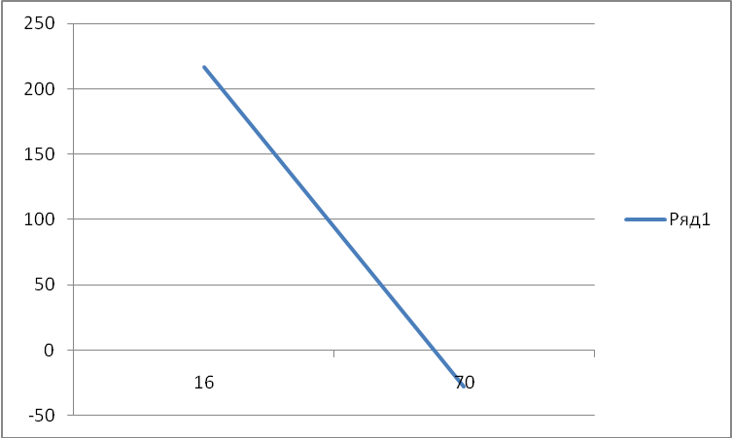

1. Рассчитаем ROI (рентабельность инвестиций):

|  |  |  |  |  |  |
| --- | --- | --- | --- | --- | --- |
| Выручка | 120 | 170 | 205 | 240 | 735 |
| Налог | 20% | 20% | 20% | 20% |  |
| ЧП | 96 | 136 | 164 | 192 | 588 |

588/6 лет=98 –ЧПср

65+80+110=255 –Iнач

15% в год*6 лет=90% амортизация=>10% осталось=> 255*10%=25,5 -Iконец

ROI(6 лет)=ЧПср./[(Iнач.+Iконец)/2]=98/[(255+25,5)/2]=69,8%

1. Построим модель расчетного счета:

А) По условиям задачи кредит краткосрочный, но т.к. выручку фирма получает только со второго года ( с 3-го по счету), поэтому выплату кредита и процентов фирма начнет во 2-ом году.

Б) Налог на прибыль 20%

В)Дивиденды рассчитываются:

-во втором году =(114-39-5,85)820%=69,15

-в последующих годах =ЧП*20%,вычислено с помощью MS Excel:

|  |  |  |  |  |  |  |
| --- | --- | --- | --- | --- | --- | --- |
| Год | 0 | 1 | 2 | 3 | 4 | 5 |
| **Основная деятельность** |  |  |  |  |  |  |
| Прибыль от реализации | 0 | 0 | 120 | 170 | 205 | 240 |
| "+амортизация" | 0 | 0 | 18 | 25,5 | 30,75 | 36 |
| Налог на прибыль | 0 | 0 | -24 | -34 | -41 | -48 |
| **Итого** | **0** | **0** | **114** | **161,5** | **194,75** | **228** |
| **Инвестиционная деятельность** | -65 | -80 | -110 | 0 | 0 | 0 |
| **Итого** | **-65** | **-80** | **-110** | **0** | **0** | **0** |
| **Финансовая деятельность** |  |  |  |  |  |  |
| Заемный капитал | 39 |  | -39 |  |  |  |
| Собственный капитал | 26 | 80 | 110 |  |  |  |
| Проценты по кредиту |  |  | -5,85 |  |  |  |
| Выплата дивидендов,20% |  |  | -69,15 | -32,3 | -38,95 | -45,6 |
| **Итого** | **65** | **80** | **-4** | **-32,3** | **-38,95** | **-45,6** |
| CF | **0** | **0** | **0** | **129,2** | **155,8** | **182,4** |
| CF' | 0 | 0 | 0 | 82,82 | 86,00 | 86,82 |
| CF' нарастающим итогом | 0 | 0 | 0 | 82,82 | 168,82 | 255,64 |

Данный проект является выгодным, так как он удовлетворяет основным требованиям.

* NPV=216,994 >0
* PI: на один рубль инвестиционных вложений получаем 2 руб. дохода
* IRR = 64% - больше, чем ставка дисконтирования
* ROI= 69,8% характеризует среднюю доходность инвестиционных вложений для собственника

Проект выгодный и доходный по всем показателям